Gâteau au chocolat
Ingrédients :
 | Pour 6 personnes | Pour 12 personnes
 | Sucre  100 g | Sucre
 | Farine  50 g | Farine
 | Œufs  3 | Œufs
 | Chocolat  200 g | Chocolat
 | Beurre  100 g | Beurre

Ustensiles :
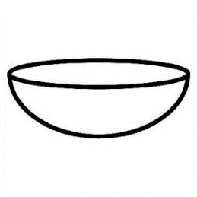  Un saladier | Un fouet | 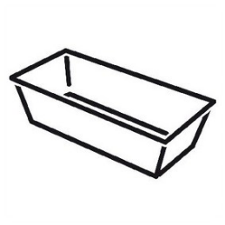  Un plat à gâteau | Un bol

Recette

- ÉTAPE 1
- Faire fondre le chocolat et le beurre coupé en morceaux.

- ÉTAPE 2
- Dans un saladier, ajoutez le sucre, les œufs, la farine. Mélangez.

- ÉTAPE 3
Ajoutez le mélange chocolat/beurre. Mélangez.
- ÉTAPE 4
- Beurrez à l'aide d'une feuille de papier essuie-tout et farinez votre moule puis y versez la pâte à gâteau.

ÉTAPE 5
Faites cuire au four environ 20 minutes.

ÉTAPE 6
A la sortie du four le gâteau ne paraît pas assez cuit. C'est normal, laissez-le refroidir puis démoulez- le.
Gâteau au chocolat
Ingrédients :
 | Pour 6 personnes | Pour 12 personnes
 | Sucre  100 g | Sucre
 | Farine  50 g | Farine
 | Œufs  3 | Œufs
 | Chocolat  200 g | Chocolat
 | Beurre  100 g | Beurre

Ustensiles :
Un saladier | Un fouet | Un plat à gâteau | Un bol

Recette

- ÉTAPE 1
- Faire fondre le chocolat et le beurre coupé en morceaux.

- ÉTAPE 2
- Dans un saladier, ajoutez le sucre, les œufs, la farine. Mélangez.

- ÉTAPE 3
Ajoutez le mélange chocolat/beurre. Mélangez.
- ÉTAPE 4
- Beurrez à l'aide d'une feuille de papier essuie-tout et farinez votre moule puis y versez la pâte à gâteau.

ÉTAPE 5
Faites cuire au four environ 20 minutes.

ÉTAPE 6
A la sortie du four le gâteau ne paraît pas assez cuit. C'est normal, laissez-le refroidir puis démoulez- le.
Gâteau au chocolat
Ingrédients :
 | Pour 6 personnes | Pour 12 personnes
 | Sucre  100 g | Sucre
 | Farine  50 g | Farine
 | Œufs  3 | Œufs
 | Chocolat  200 g | Chocolat
 | Beurre  100 g | Beurre

Ustensiles :
Un saladier | Un fouet | Un plat à gâteau | Un bol

Recette

- ÉTAPE 1
- Faire fondre le chocolat et le beurre coupé en morceaux.

- ÉTAPE 2
- Dans un saladier, ajoutez le sucre, les œufs, la farine. Mélangez.

- ÉTAPE 3
Ajoutez le mélange chocolat/beurre. Mélangez.
- ÉTAPE 4
- Beurrez à l'aide d'une feuille de papier essuie-tout et farinez votre moule puis y versez la pâte à gâteau.

ÉTAPE 5
Faites cuire au four environ 20 minutes.

ÉTAPE 6
A la sortie du four le gâteau ne paraît pas assez cuit. C'est normal, laissez-le refroidir puis démoulez- le.
Gâteau au chocolat
Ingrédients :
 | Pour 6 personnes | Pour 12 personnes
 | Sucre  100 g | Sucre
 | Farine  50 g | Farine
 | Œufs  3 | Œufs
 | Chocolat  200 g | Chocolat
 | Beurre  100 g | Beurre

Ustensiles :
Un saladier | Un fouet | Un plat à gâteau | Un bol

Recette

- ÉTAPE 1
- Faire fondre le chocolat et le beurre coupé en morceaux.

- ÉTAPE 2
- Dans un saladier, ajoutez le sucre, les œufs, la farine. Mélangez.

- ÉTAPE 3
Ajoutez le mélange chocolat/beurre. Mélangez.
- ÉTAPE 4
- Beurrez à l'aide d'une feuille de papier essuie-tout et farinez votre moule puis y versez la pâte à gâteau.

ÉTAPE 5
Faites cuire au four environ 20 minutes.

ÉTAPE 6
A la sortie du four le gâteau ne paraît pas assez cuit. C'est normal, laissez-le refroidir puis démoulez- le.

